PEDIDO DE PROVIDÊNCIA Nº /2024

Excelentíssimo Senhor Presidente, Excelentíssimo Senhores Vereadores

O VEREADOR, NO USO DAS PRERROGATIVAS QUE LHE SÃO PERTINENTES ATRAVÉS DO REGIMENTO INTERNO DESTA CASA LEGISLATIVA, OUVIDA A CASA E APÓS OS TRÂMITES REGIMENTAIS, SEJA ENVIADA CORRESPONDÊNCIA NA PESSOA DO EXCELENTÍSSIMO PREFEITO MUNICIPAL SR. DUÍLIO DE CASTRO FARIA, PARA QUE SEJA ENCAMINHADO PEDIDO DE PROVIDÊNCIAS À SECRETARIA MUNICIPAL DE SAÚDE PARA QUE SEJAM ADOTADAS PROVIDÊNCIAS PARA DISPONIBILIZAÇÃO DE POLTRONAS PARA OS ACOMPANHANTES DE PACIENTES EM OBSERVAÇÃO E/OU INTERNADOS JUNTO AO HOSPITAL MUNICIPAL MONSENHOR FLÁVIO D’MATO.

JUSTIFICATIVA

O Hospital Municipal de Sete Lagoas é uma instituição de extrema importância, para os moradores de Sete Lagoas e região. Por se tratar de um local com atendimento a saúde é necessário que as instalações estejam em perfeitas condições para atender pacientes e funcionários.
Desta forma, conforme demanda apresentada a este edil pelos usuários da Sistema Único de Saúde, identificou-se a necessidade de que sejam disponibilizadas poltronas para os acompanhantes de pacientes em observação e/ou internados junto ao Hospital Municipal Monsenhor Flávio D’mato.
Pela relevância da medida, peço a apreciação e aprovação dos nobres pares.

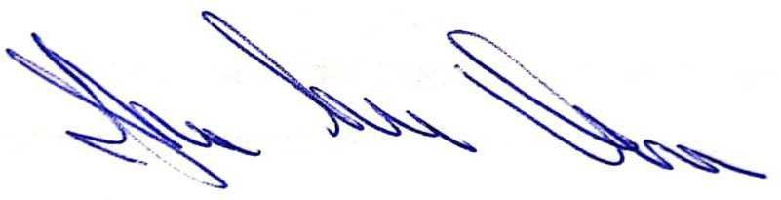
Sete Lagoas, 16 de fevereiro de 2024.
Veredor Janderson Avelar – MDB

